**驳回场景说明**

**驳回发起人按钮特例详细说明**

**流程图**：

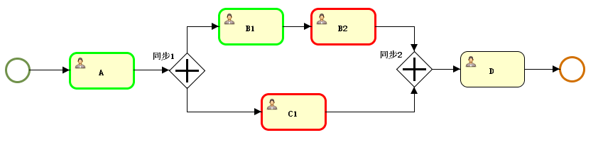

特例驳回说明：

不支持在（同步/条件网关）的非第一个节点执行驳回发起人操作（B2执行驳回发起人操作），但支持驳回操作，由于这种情况特例因此驳回发起人按钮需要在“流程定义管理”的“设置”按钮页面中的“操作按钮管理”进行驳回发起人按钮控制不显示。

**通用详细说明**

**流程图**：

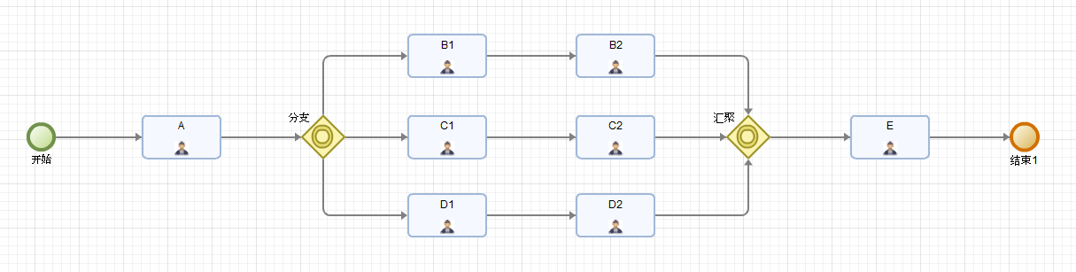

步骤支持说明：

假定流程图如上所示，图中的网关可以是分支/同步/条件网关：

1. 不支持在并行分支（同步网关）节点的汇聚网关后第一个节点进行驳回/驳回发起人操作（在节点E执行驳回）
2. 支持在单选分支（分支网关）节点后第一个节点进行驳回/驳回发起人操作（在节点E执行驳回）
3. 不支持在多选分支（条件网关）节点的汇聚网关后第一个节点进行驳回/驳回发起人操作（在节点E执行驳回）
4. 支持在网关（同步/条件）分支内部的非第一个节点驳回操作（从B2/C2/D2执行驳回）
5. 支持在单选分支（分支网关）的第一个节点驳回/驳回发起人操作（例如实际执行了分支B，从B1驳回操作）
6. 不支持在（同步/条件网关）分支内的第一个节点驳回/（从B1/C1/D1任节点执行驳回）
7. 支持在（分支网关）分支内的任节点执行“驳回”和“驳回发起人”操作

**外部子流程和内部子流程详细说明**

**外部主流程图**：

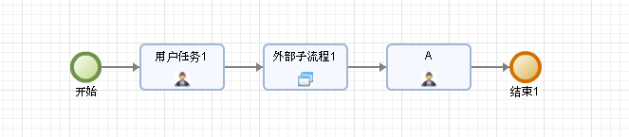

**外部子流程图**：

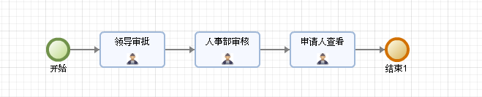

步骤支持说明:

1. 不支持在外部子流程内的第一个节点驳回，但支持外部子流程内部非第一个节点执行驳回操作（从人事部审核可驳回到领导审批）
2. 支持在外部子流程内部非第一个节点执行驳回发起人操作（从申请人查看执行驳回发起人：执行规则按外部子流程内部设置的驳回发起人节点（即领导审批节点））
3. 不支持在外部主流程的A节点执行驳回/驳回发起人操作
4. 支持在外部子流程内多实例（并行和串行）非第一个节点执行驳回/驳回发起人操作

**内部子流程图**：

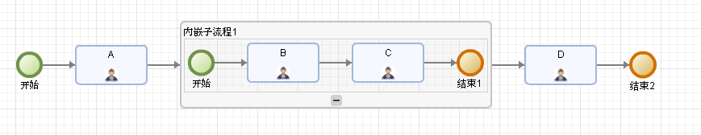

步骤支持说明：

1. 支持内嵌子流程内部单实例的第一个节点驳回（B节点驳回）
2. 支持内嵌子流程内部单实例D节点执行驳回/驳回发起人操作
3. 不支持内嵌子流程内部多实例（并行和串行）第一个节点执行驳回/驳回发起人操作（B节点执行），且“驳回”和“驳回发起人”操作按钮需要在“操作按钮管理”进行控制不显示
4. 不支持内嵌子流程内部多实例（并行和串行）图中“D节点”执行驳回/驳回发起人操作，同理二个操作按钮需要在“操作按钮管理”进行控制不显示
5. 不支持内嵌子流程内部多实例（并行和串行）非第一个节点执行驳回发起人操作，但支持驳回操作（C节点执行），且驳回发起人按钮需要在“操作按钮管理”控制不显示

**会签任务详细说明**

**会签任务流程图**：

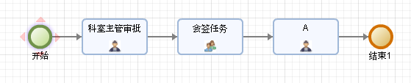

步骤支持说明：

1. 不支持会签任务内执行驳回/驳回发起人操作
2. 不支持会签任务流程图中A节点执行驳回/驳回发起人操作

注意：除了（紫色字体说明）需要在操作按钮管理初始化中控制，凡是支持驳回的场景都会有对应的驳回/驳回发起人按钮显示，不支持驳回场景步骤则不会显示驳回/驳回发起人按钮。